DIAGRAMAS DE VENN
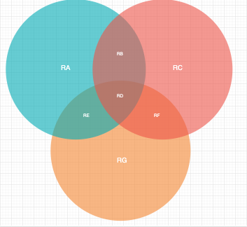

En el diagrama se aprecian tres conjuntos A,B,C (verde, rojo y Naranja) y se aprecian las diferentes regiones.
Por ejemplo:
RA = A-(BUC)
Puedes encontrar el resto de las regiones??

Recomendaciones de youtube
https://www.youtube.com/watch?v=1EbYydBSmPE

Ejemplo de Venn
http://matematica.cubaeduca.cu/media/matematica.cubaeduca.cu/medias/interactividades/temas_10mo/01_teoria_de_conjuntos/co/teoria_de_conjuntos_12.html

